Введение
Предлагаемая вниманию исследовательская работа посвящена сирени обыкновенной. Задумывались ли вы когда-нибудь над тем, почему почти в каждом дворе нашего села растет сирень?
Тема нашей работы: «Сирень - символ великой Победы».
Я выбрала именно эту тему для исследования, потому что я заинтересовалась сиренью после того, как однажды на занятиях по вышиванию, накануне 75-той годовщины Дня победы я решила вышить часы с сиренью.
В этой работе я расскажу о различных видах сирени, вы сможете полюбоваться прекрасными фото различных видов сирени. Также вы сможете увидеть презентацию вышивки атласными лентами «Часы с сиренью».
Цель работы —
- выяснить, почему сирень считается символом Победы.
- Почему сирень растет у нас в селе повсеместно?
- Откуда такая любовь к обычному кустарнику?
Для достижения поставленной цели нам необходимо решить следующие задачи:
- Изучить литературу по теме.
- Найти примеры из истории села, страны, собрать материал из народных преданий и легенд.
- Сравнить и проанализировать полученные результаты.
- Сделать выводы о происхождении этого растения, о том какую роль играет это растение в нашей жизни.
Когда мы решили поискать по интернету историю происхождения сирени, меня поразило великое множество сортов сирени. И, самое главное, я узнала, что есть сорта сирени, посвященные героям войны и памятным событиям тех времен.
Актуальность темы нашей работы определяется тем, что в настоящее время никто и не задумывается о том, что сирень является каким-то символом или приносит какую-то пользу. Да, для старшего поколения она ассоциируется с победой в Великой Отечественной войне, а наше поколение о сирени знает, название кустарника и то что, этот кустарник растет у нас повсеместно.
Война-это самое страшное, что может случиться в жизни каждого человека.одно лишь слово наводит столько страха и боли, что невозможно передать словами. Наверное, всякий из нас хоть раз задумывался над тем, какие страшные последствия несут за собой военные действия. Сколько невинных и славных солдат, стоявших за отчизну, погибло. Сколько детей осталось сиротами, а женщин-вдовами. Почти из каждой семьи уходили и не возвращались деды, отцы, сыновья, братья. Тысячи мирных жителей погибло от голода в тылу. К сожалению, большинство людей которым не приходилось видеть боевые действия своими глазами забывают про то, что война-это в первую очередь, не подвиг и слава, не борьба за правое дело, а смерть, страдания и разрушение, поэтому зачастую романтическое представление о неизвестном явлении рушится, столкнувшись с суровой реальностью.
Современные дети растут и развиваются в эпоху, когда компьютеры, ноутбуки притягивают внимание, удерживая перед монитором.
На сегодняшний день существуют много работ, посвященных сирени.
Однако мы решили изучить эту тему на примере своего села и легенд нашего народа и в этом заключается новизна нашего исследования.
Сирень – одно из самых удивительных созданий природы на земле, ею можно не только любоваться, но и вдыхать полной грудью её пьянящий аромат. Хотя цветение этих роскошных кустарников длится обычно около двух недель.
Каждый сорт - это как новое произведение искусства, где ни одна сирень не повторяет другую. Цветущая сирень неподражаема. Наверное, нет человека, который бы не знал и не любил сирень – этот символ весны и пробудившейся природы, а самое главное - СИМВОЛ ВЕЛИКОЙ ПОБЕДЫ!
О сирени писали Пастернак и Гумилев, Тэффи и Цветаева. А Игорь Северянин даже прослыл певцом сирени. А сколько современных поэтов посвятили ей свои стихи!
С древних времён известны полезные свойства этого цветка, его часто используют в ароматерапии. Этот цветок способен успокоить вас, привести ваши мысли в порядок. Он избавит вас от депрессии, подарит состояние комфорта. Достаточно просто побродить среди пышно цветущих кустов, чтобы к вам снова вернулось вдруг покинувшее вас вдохновение.
Этот аромат вы не спутаете с другим, вы всегда узнаете его, даже если закроете глаза. Европейцы познакомились с сиренью в XVI веке, а в России она появилась лишь во второй половине XVIII столетия. Но сиренями удивительным образом «охватило всю душу» (Н. Заболоцкий) русского человека, они быстро стали родными в наших садах и парках. И каждый российский садовод согласится со словами Н. Рыленкова: «Но сколько б ни цвели для нас сирени, цветенья нового мы как подарка ждем».

I глава

Описание сирени
Сирени (Syringa) семейства Маслинные (Oleaceae) — кустарники и реже деревья, привлекающие красивым цветением. А пьянящий аромат многих видов и сортов сирени только добавляет очарования кустам. Как видно на фото, сирень имеет метельчатые соцветия и простые, кожистые, с заостренными концами листья. Однако можно встретить растения с рассеченными и даже с перистыми листьями. Осенью они не меняют окраску, оставаясь зелеными до опадения.
Сорта в первую очередь различают по окраске, подразделяя их на 7 групп: I — белые, II — фиолетовые, III — голубоватые, IV — лиловые, V — розоватые, VI — мажентовые (красно-пурпурные), VII — пурпурные. На создание каждого сорта уходит, как правило, не менее десяти лет.
Также сорта различаются по махровости и форме цветка, размеру и форме соцветий-метелок, по аромату цветков и, конечно, по размерам и форме кустов. Поэтому любой садовод сможет найти сорт, который не оставит его равнодушным.
Сирень неприхотлива, но обильное цветение дарит на рыхлых плодородных слабокислых или нейтральных почвах с высоким содержанием гумуса. Кислые почвы следует известковать. Тяжелые глинистые почвы необходимо улучшать внесением перегноя и песка. При близком расположении грунтовых вод необходим дренаж.
На сегодняшний день выведено огромное количество сортов сирени, но селекционеры продолжают радовать нас новинками. Наибольший вклад в селекцию цветов сирени внесли отец и сын Лемуаны, чьи сорта до сих пор составляют основу ассортимента этой культуры.
Эти кустарники относятся к семейству Маслиновые (лат. Oleaceae), которое включает в себя более 20 различных видов растений, такие как Оливки, Ясень и Жасмин. В пределах вида существует более 1000 разновидностей сирени, включая древовидные формы. Пекинская и Японская сирень - это деревья, которые могут достигать высоты более 9 метров.

I I глава

Ключевые понятия для нашего исследования -это сирень- живой символ Победы.
На официальном сайте uchportfolio.ru мы нашли следующее определение
термина - Сирень – это символ весны, светлого праздника. Это память о тех, кто защитил нашу страну в Великой войне, это символ Победы!
«На Зееловских холмах тишина…» — так начинается одна из лучших, пожалуй, песен о войне. И, правда, сейчас на Зееловских высотах царят тишина и мир. Но 75 лет назад эти подступы к Берлину стали местом одной из самых кровавых битв. Там, 17 апреля 2015 года, стартовал международный проект «Сирень Победы», который был инициирован еще в 2011 году. В России проект получил статус федерального и проводится при поддержке Организационного комитета по подготовке основных мероприятий, связанных с празднованием Победы в Великой Отечественной войне. В мае 1945 года советских воинов-освободителей, возвращавшихся домой, везде встречали ветками сирени. Высаживать сирень в День Победы стало традицией. Говорят, что сирень живет триста лет: надеемся, что эти деревья проживут ещё дольше и будут напоминать детям о Великом подвиге предков, благодаря которому мы живем и радуемся мирному небу над головой. Мы сажаем сирень и говорим ветеранам: «Спасибо за мир!»
Из книги ИСТОРИЯ РУССКОЙ СИРЕНИ. Памяти Колесникова -2010г.
Н. Балмышева, Т. Полякова мы узнали, что в мире существует понятие «русская сирень», и этим мы во многом обязаны видному советскому селекционеру Леониду Алексеевичу Колесникову(18 мая 1893 - 28 января 1968), создателю более трехсот сортов русской сирени. Советский селекционер-самоучка, лауреат Сталинской премии 1952 года. Сорта сирени отечественной селекции стали национальным достоянием, гордостью селекционной науки и теперь известны во всем мире. Леонид Алексеевич Колесников – фронтовик. В 1942-м он был тяжело контужен, после чего отправился домой в Москву. Именно ему первому пришла идея называть сорта сирени в честь героев войны и памятных событий. Как красивы «военные» сирени Колесникова-это, прежде всего: именные очень редкие и эффектные сорта: «Маршал Жуков», «Маршал Василевский», а также «Алексей Маресьев», «Капитан Гастелло», «Валентина Гризодубова», «Зоя Космодемьянская», Необычные по форме лепестков сирени "Алексей Маресьев", "Капитан Гастелло" и "Валентина Гризодубова" с цветками - "пропеллерами", названы Колесниковым в честь героев-летчиков. Самый "пропеллерообразный" сорт - это "Алексей Маресьев". Из этой же серии сорт "Капитан Гастелло" - лётчик героически погиб, направив свой самолет на колонну врага. Лепестки этих сиреней по мере цветения закручиваются, но это единственное, что объединяет совершенно непохожие сорта.
В 2015 году, в честь празднования 70 годовщины Великой победы прошла акция «Сирень Победы». В Москве появилась сиреневая аллея на Поклонной горе, в Санкт-Петербурге - в Приморском парке Победы, в Волгограде - на Мамаевом кургане и в Комсомольском саду, в Севастополе – на Сапун-горе, в Керчи - в Парке летчиков, в Смоленске - в Радовском парке, в Новороссийске - у Мемориала Непокоренным, в Туле - в Мемориальном комплексе, посвященном Победе в Великой Отечественной войне на площади Победы, в Минске - в Музейно-парковом комплексе «Победа» и в Лошицком парке, в Бресте - рядом с Брестской крепостью.
Последователи Л.А. Колесникова и сейчас создают новые сорта, посвящая их героям Великой Отечественной войны и памяти Великой Победы. Оказывается, к 70-летию Победы группой ученых был выведен новый сорт сирени под таким же романтическим названием - «Жди меня». На вопрос - «Почему именно сирень?» селекционеры уверенно отвечают, что запах сирени – это запах победы. А нежный цветок своей жизнеутверждающей силой вот уже много лет позволяет людям всех поколений радоваться мирному небу. Расцветая весной, в дни, когда люди со всех уголков мира преклоняются перед великим подвигом солдат, отдавших свою жизнь за Родину и светлое будущее, сирень становится символом памяти и гордости за советского солдата.
Интересно, что сирень сопровождает наш народ так давно, что даже мало кто задумывается о том, почему она растет везде: в городе, в селе, в парках, на даче. У кого бы мы ни спросили, все говорят, что сирени много из-за запаха и неприхотливости. С тех пор как мы заинтересовались сиренью, мы узнали очень много интересного, даже не подозревая об этом. Изначально мы с моим педагогом думали, что сирень является символом Победы в Вов и вели поиски в этом направлении, пока не узнали название на кабардинском языке. Кроме того, благодаря Э. Х.. Харадуровой , нам удалось узнать о причине столь широкого распространения этого кустарника. С её помощью мы нашли интересную легенду о сирени. Мы все больше и больше увлекались этой работой, что дошли в своих поисках с Эммой Хасановной до сектора национального образования Минобрнауки КБР, заведующего этим сектором: Мурата Арсеньевича Табишева. Именно он помог нам найти легенды и поверья про сирень. Благодаря Мурату Арсеньевичу мы узнали причину такого почитания обычному, на первый взгляд, кустарнику и причину повсеместного распространения по всей республике.
Испокон веков адыги почитают сирень. Это видно даже из названия. У сирени на кабардинском языке есть несколько названий – «мэжджыт жыг», «тхьэгъэунэ жыг», «тхьэгъагъ жыг», «тхьэгъэгуф1э жыг», «тхьэгъэубзэ жыг». В каждом названии так или иначе упоминается Бог. Говорят, что под тенью сирени очень хорошо молиться. Есть такая легенда, что в тот момент когда молящийся преклоняет голову пред богом, это дерево тоже подхватывает его молитву и продолжает молиться с человеком. В это время от дерева разносится божественный аромат, настолько приятный, что он слышится даже на расстоянии. Говорят, что именно поэтому адыги сажали сирень перед мечетью на кладбищах, чтобы «сирень в тысячи раз увеличивала наши молитвы». Но ее не сажали на самом кладбище. Плохая примета ломать, калечить сирень, говорят, что она плачет. Но если вы все-таки отломили ветку, то ее надо сразу же поставить в воду или посадить в землю.

ВЫВОДЫ, ЗАКЛЮЧЕНИЕ
В результате проведенного исследования мы выяснили, что в истории нашей Родины, в частности нашего села, есть очень много интересных фактов о которых мы не знаем. В заключении необходимо отметить, что любые знания добываются, прежде всего трудом, интересом к прошлому и настоящему.
Кроме , рассмотренных в данной работе, военных сортов сирени, по нашему мнению, было бы интересно изучить и другие сорта сирени. Например, отца и сына Лемуанов. Исследования в этом направлении могут быть продолжены. Это могло бы быть изучение не только разновидностей сирени, но и самим попытаться скрестить два разных вида сирени. Еще хотелось бы тоже присоединиться к «Акции Победы» и посадить кусты сирени на легендарных Курпских высотах.
Исследование может быть полезно и интересно учащимся школ, а также всем, кто интересуется историей своего народа.

ЛИТЕРАТУРА

ИСТОРИЯ РУССКОЙ СИРЕНИ. Памяти Колесникова
-2010 Н. Балмышева, Т. Полякова
ВРЕМЯ СИРЕНИ
-2007г Н. Балмышева, Е. Полякова
Выпуск журнала Вестник Цветовода СИРЕНЬ
-2005г. И. Б. Окунева
СИРЕНЬ ВЕЛИКОЛЕПНАЯ СЕМЕРКА - лучшие сорта сирени
- 2013г Н. Н. Балмышева, Т. Полякова
Павловец Л Сирень Победы https://www.stihi.ru/2015/05/07/473
Всероссийская акция "Сирень Победы" http://mc-centr.ru/golos/vserosiiskaja-akcija-siren-pobedy.html
Изображения взяты на сайте http://yandex.ru

ПРИЛОЖЕНИЯ
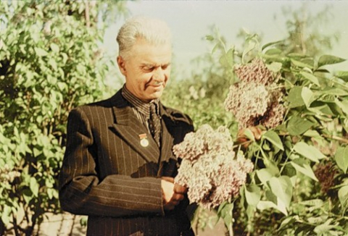
Леонид Алексеевич Колесников
(18 мая 1893 - 28 января 1968)
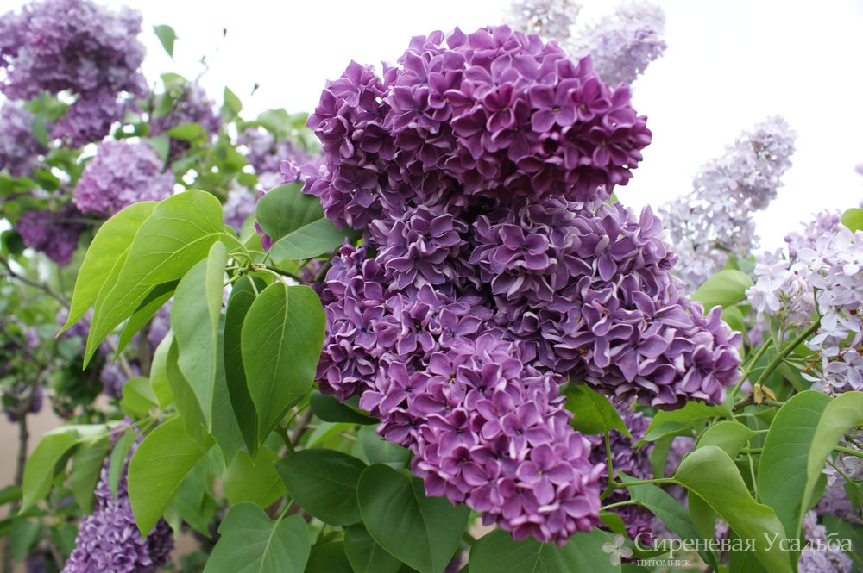
"Маршал Жуков"

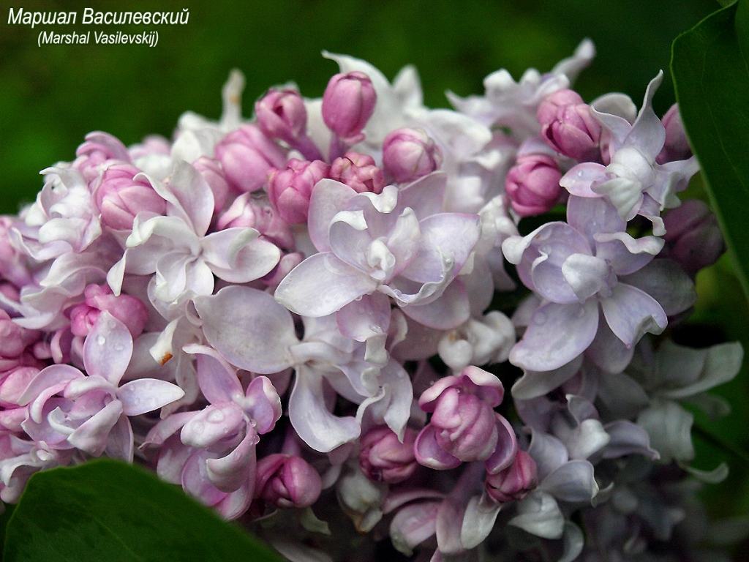
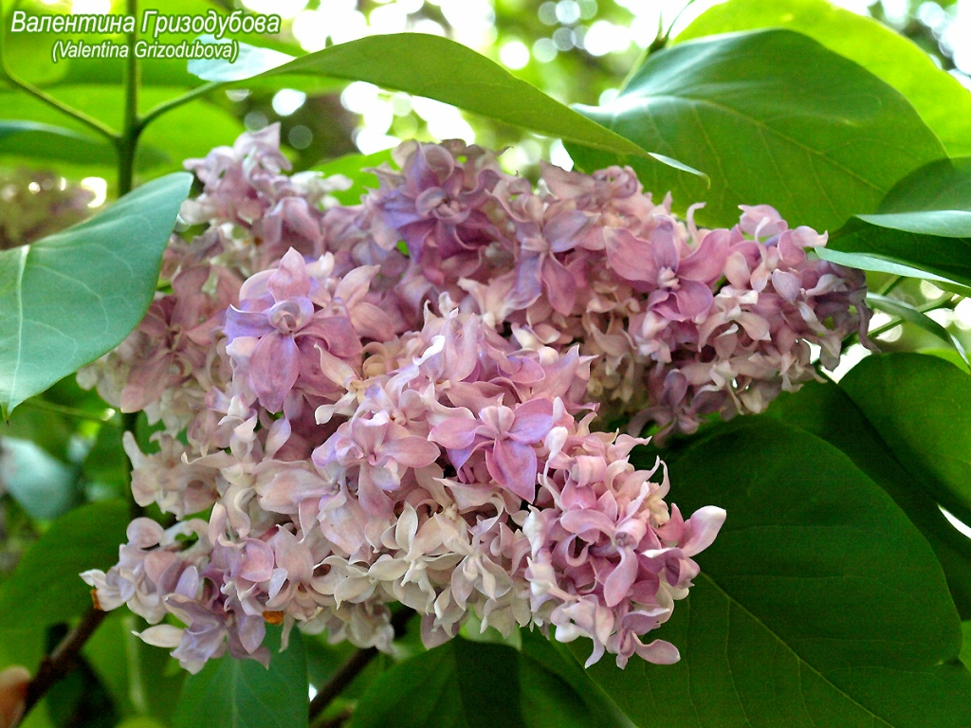
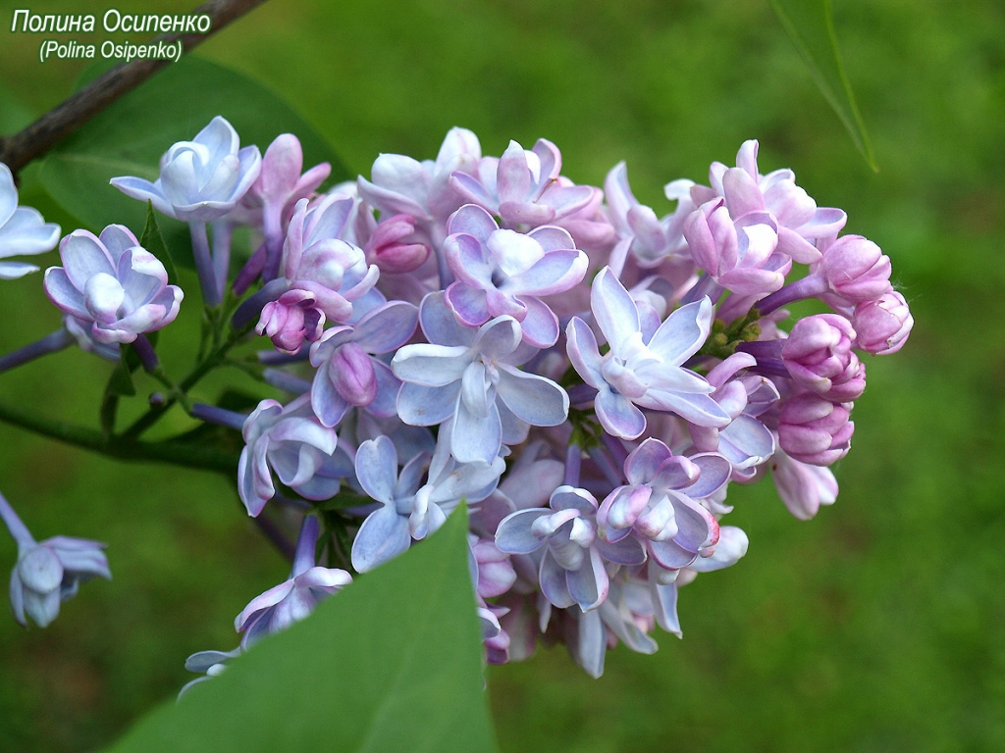

"Весна 1942 года"
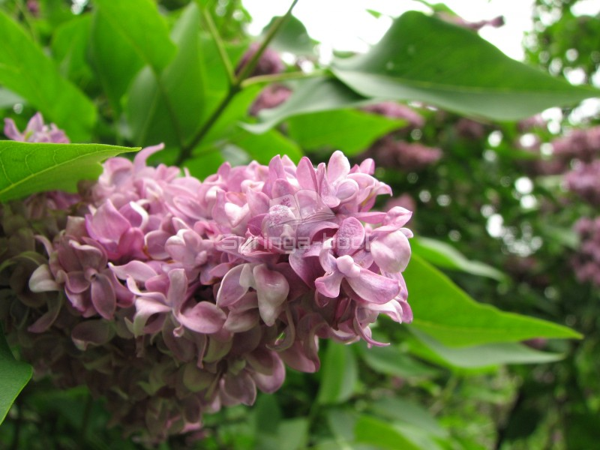
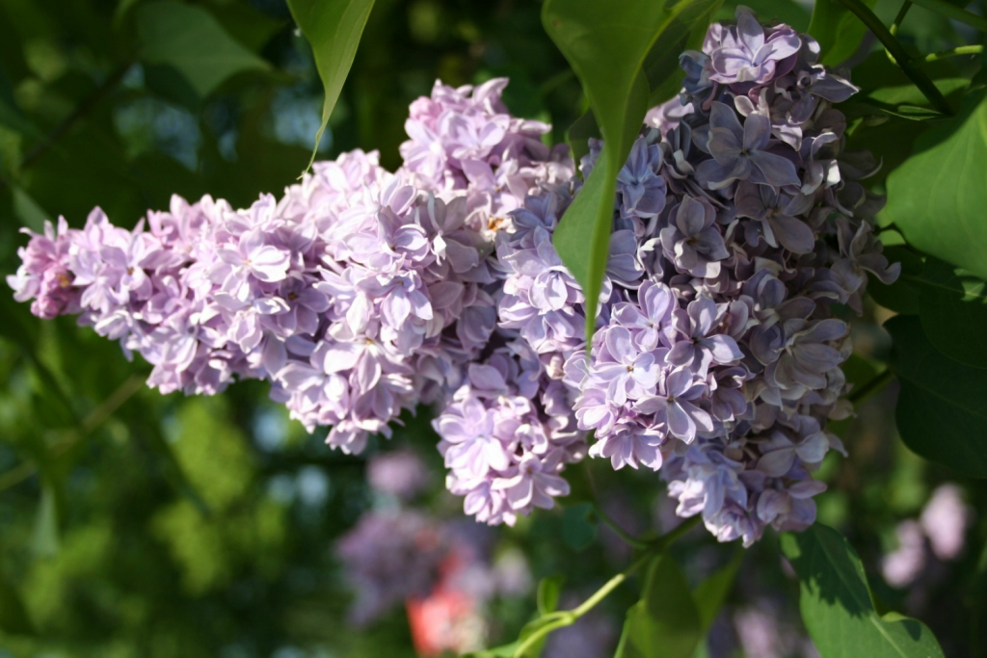
"Великая Победа"

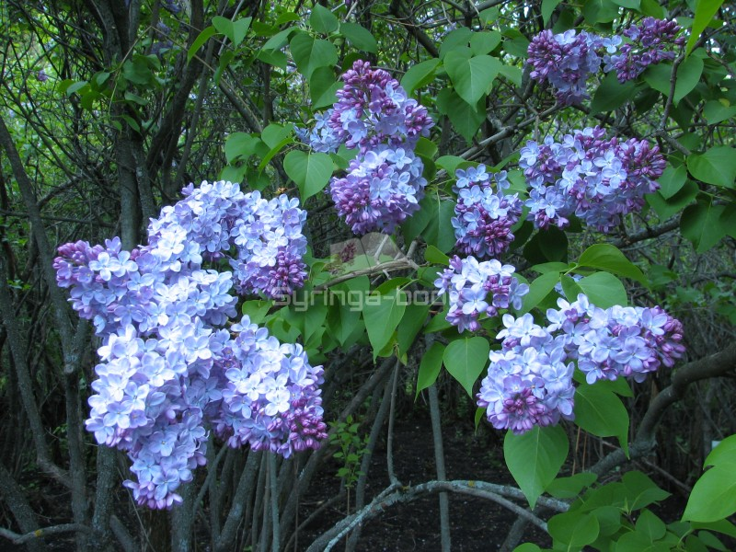
"Зоя Космодемьянская" (1946)
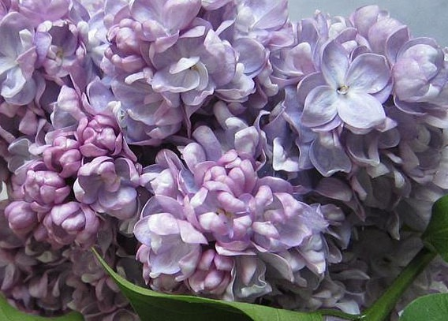«Жди меня»
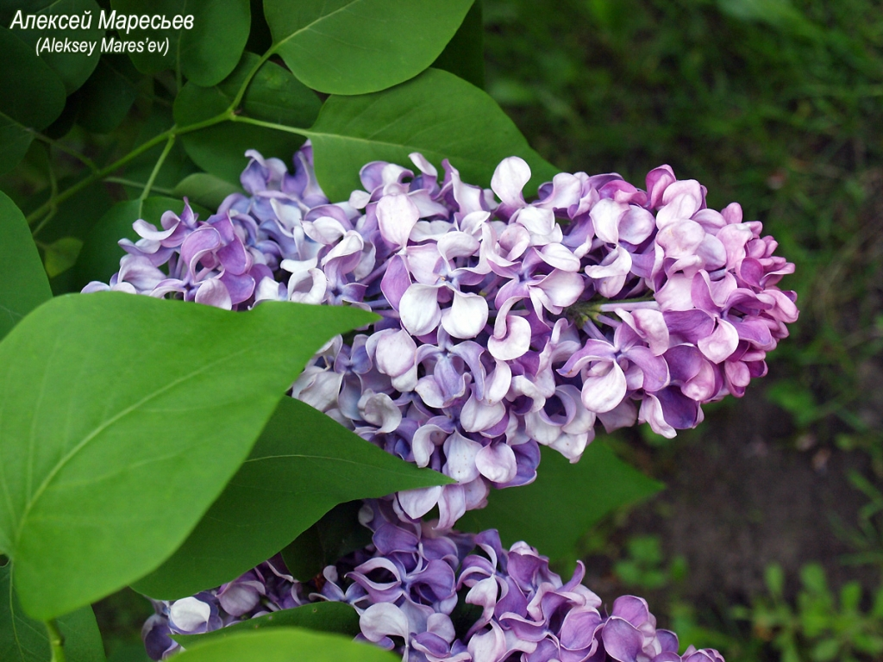
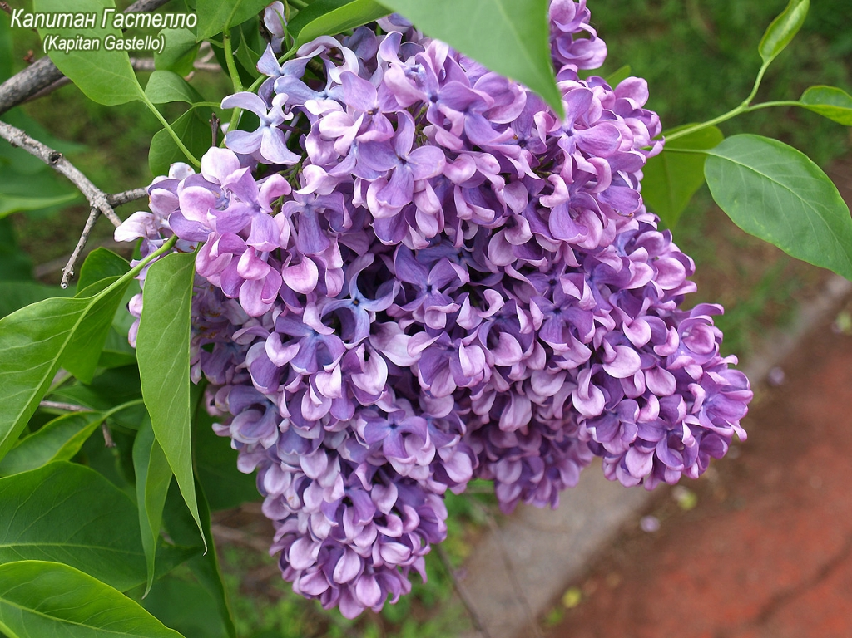

5 малоизвестных фактов о сирени, которые могут вас удивить.
Сирень, известная как "королева кустарников", является одной из самых выносливых и ароматных. Она росла еще в садах наших бабушек, и этот фактор ностальгии, вероятно, является одной из причин, по которой сирень набирала популярность в течение последних пяти лет. Ее стебельчатые цветы распускаются в оттенках розового, фиолетового, синего и белого. Большинство сортов сирени вырастают до 3 м высотой.
Запах сирени - это то, что делает сирень выдающимся растением в саду. Запах интенсивнее на солнце и в теплую погоду. Этот аромат обычно используется в парфюмерии и при изготовлении мыла. Если у вас во дворе есть сирень, вы знаете, как приятно любоваться ее цветением. Давайте познакомимся с этой красоткой, поближе и узнаем удивительные факты, которые я раскопала об этом кустарнике.
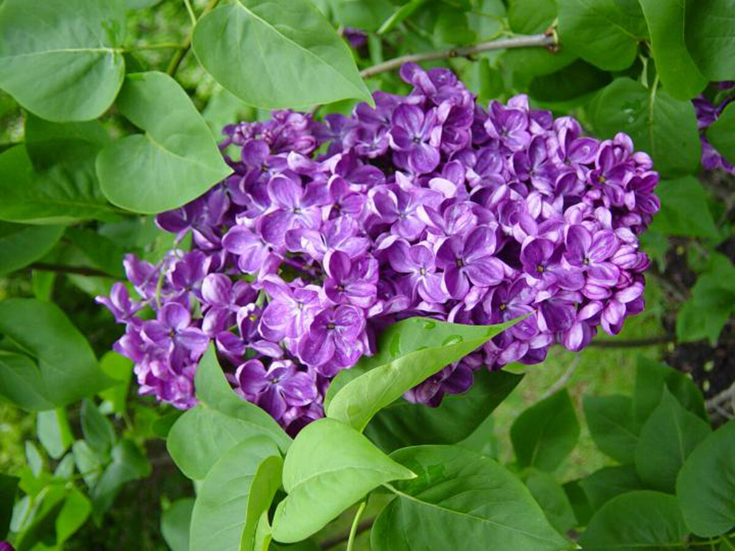

1. Сирень входит в то же семейство, что и оливковое дерево
Эти кустарники относятся к семейству Маслиновые (лат. Oleaceae), которое включает в себя более 20 различных видов растений, такие как Оливки, Ясень и Жасмин. В пределах вида существует более 1000 разновидностей сирени, включая древовидные формы. Пекинская и Японская сирень - это деревья, которые могут достигать высоты более 9 метров.

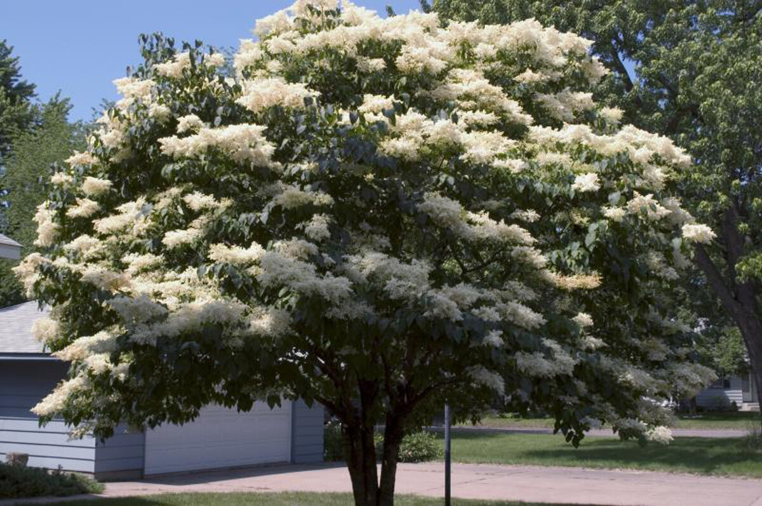
Японская сирень
2. История сирени уходит корнями в греческую мифологию
Для древних греков сирень была неотъемлемой частью истории Пана, Бога лесов и полей. Говорили, что Пан влюблен в нимфу по имени Сиринга. Однажды, когда он гнался за ней по лесу, она превратилась в куст сирени, чтобы замаскироваться, потому что боялась его. Пан нашел куст и использовал его часть для создания первой трубы. Название Syringa происходит от греческого слова для трубы "syrinks" — вот откуда произошло научное название сирени, Syringa.
3. Сирень имела разные значения в разных культурах
Сирень символизирует весну и обновление, так как начинает цвести именно весной. Эти кусты имели различные значения в разных культурах на протяжении веков. Кельты считали сирень волшебной из-за ее сладкого аромата. В Викторианскую эпоху сирень была символом старой любви - вдовы часто носили веточку сирени в те времена. В России считалось, что обряд с веточкой сирени над новорожденным ребенком принесет ему мудрость.
4. Каждый цвет имеет разное значение
Хотя сама сирень символизирует обновление, каждый цвет бутонов сам по себе имеет специфическое значение. Белая сирень символизирует чистоту и невинность, а пурпурная - духовность. Розовая сирень символизирует любовь и страсть. Желтый сорт сирени был выведен только в 1949 году, поэтому он, как известно, не несет никакого символического значения.
5. Сирень - реликвия старых усадеб
Сирень известна своей выносливостью и долгой жизнью - многие кусты сирени живут более 100 лет. Из-за их продолжительности жизни, они зачастую переживают своих хозяев. Если вы находитесь на сельской дороге и видите несколько, казалось бы, случайных кустов сирени, скорее всего, там был дом или ферма в прошлом веке.
Если у вас в саду еще нет ни одного куста сирени, обязательно посадите его. Она будет радовать вас долгие годы красочными цветами и сладким ароматом . В сирени есть много любви, и ее история показывает, насколько особенными являются эти растения.

